三、概要设计说明书

1．引言 2

1.1编写目的 2

1.2项目背景 2

1.3定义 2

1.4参考资料 2

2．任务概述 3

2.1目标 3

2.2运行环境 3

2.3需求概述 3

2.4条件与限制 3

3．总体设计 3

3.1处理流程 3

3.2总体结构和模块外部设计 3

3.3功能分配 3

4．接口设计 3

4.1外部接口 3

4.2内部接口 3

5．数据结构设计 3

5.1逻辑结构设计 3

5.2物理结构设计 3

5.3数据结构与程序的关系 3

6．运行设计 3

6.1运行模块的组合 3

6.2运行控制 3

6.3运行时间 3

7．出错处理设计 3

7.1出错输出信息 3

7.2出错处理对策 3

8.安全保密设计 3

9.维护设计 3

# 1．引言

## 1.1编写目的

【阐明编写概要设计说明书的目的，指明读者对象。】

1. 便于进行详细设计的伙伴理解。
2. 明确整个系统的功能框架和数据库结构 ，为下一阶段做依据。

## 1.2项目背景

【应包括：

1. 项目的委托单位、开发单位和主管部门；
2. 该软件系统与其他系统的关系。】

队友

## 1.3定义

【列出本文档中所用到的专门术语的定义和缩写词的原文。】

## 1.4参考资料

【列出有关资料的作者、标题、编号、发表日期、出版单位或资料来源，可包括：

1. 项目经核准的计划任务书、合同或上级机关的批文；
2. 项目开发计划；
3. 需求规格说明书；
4. 测试计划（初稿）；
5. 用户操作手册（初稿）；
6. 文档所引用的资料、采用的标准或规范。】

需求.doc

需求分析.doc

面向对象设计UML实践-Mark Priestley（第二版）

# 2．任务概述

## 2.1目标

在需求分析的基础上，进行进一步的设计，实现架构设计和数据库的设计.

## 2.2运行环境

Windows 系列

## 2.3需求概述

1．实现对仓库的入库出库记录。

2．能查看货物的信息

3．实现对入库物品的记账功能

## 2.4条件与限制

技术水平存在缺陷，缺乏设计经验。

# 3．总体设计

## 3.1处理流程

入库操作流程



出库操作流程



查看货物信息:



统计价格:



## 3.2总体结构和模块外部设计

总体结构

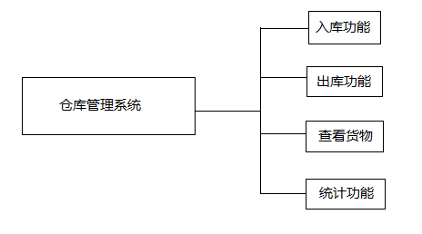

## 3.3功能分配

【表明各项功能与程序结构的关系。】

各项功能由主程序调用

# 4．接口设计

## 4.1外部接口

【包括用户界面、软件接口与硬件接口。】

数据库:Mysql

采用JDBC连接数据库。

## 4.2内部接口

【模块之间的接口。】



# 5．数据结构设计

## 5.1逻辑结构设计

Goods://货物类

String id;//编号

String name;//名字

Integer num;//货物的数量

Double price;//货物的单价

String productor;//生产商

Operator://操作员类

String name;//名字

String id;//编号

StoreHouse://仓库类

String id;//仓库编号

Record://记录类

String cAddress;//仓库编号

String id;//记录id

Goods goods;//货物

Operator operator;//操作员

EntryRecord://入库单类

String id;//记录id

Goods goods;//货物

Operator operator;//操作员

String date;//入库时间

OutRecord://出库单类

String id;//记录id

Goods goods;//货物

Operator operator;//操作员

String date;//出库时间

## 5.2物理结构设计

硬盘中数据库存储。

## 5.3数据结构与程序的关系

为程序提供数据的存储，以及信息的交互。

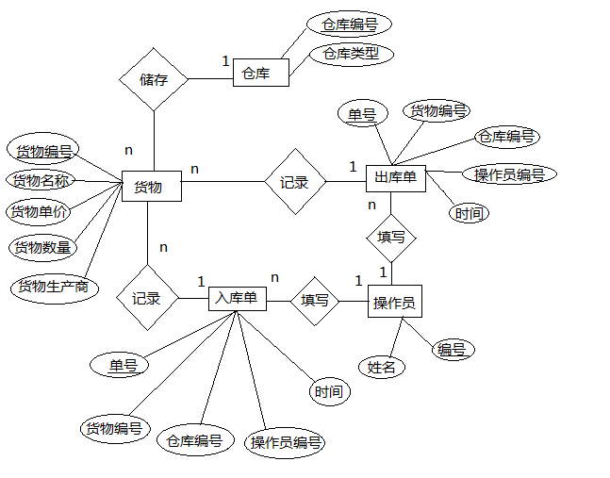

# 6．运行设计

## 6.1运行模块的组合



## 6.2运行控制

由控制器控制，决定跳转到哪一个界面.

## 6.3运行时间

无

# 7．出错处理设计

## 7.1出错输出信息

抛出异常。

## 7.2出错处理对策

【如设置后备、性能降级、恢复及再启动等。】

捕捉异常进行恢复。

# 8.安全保密设计

无

# 9.维护设计

【说明为方便维护工作的设施，如维护模块等。】

界面具有可拓展性，可以跟换其他风格的界面。入库出库单的结构也可进行拓展。具有一定的弹性。